**Міністерство освіти і науки України**

**Національний університет харчових технологій**

Кафедра інформаційних технологій, штучного

інтелекту та кібербезпеки

**Звіт**

із лабораторної роботи № **2**

з дисципліни «Прикладний аналіз даних мовами VBA та Python»

на тему: «Імпорт даних»

Виконав:

Студент групи КН-1-3М

Кучерявий М. В.

**Київ — 2024**

**Хід роботи:**

Згідно варіанту було завантажено файл з даними «V2.json». Проаналізувавши цей файл візуально було визначено, що він являє собою JSON масив, що складається з JSON об’єктів з полями id, first_name, last_name, email,country, city, gender, car_make, car_model_year.

Відповідно до структури файл був прочитаний та вставлений в таблицю за допомогою VBA.

Для цього в процедурі 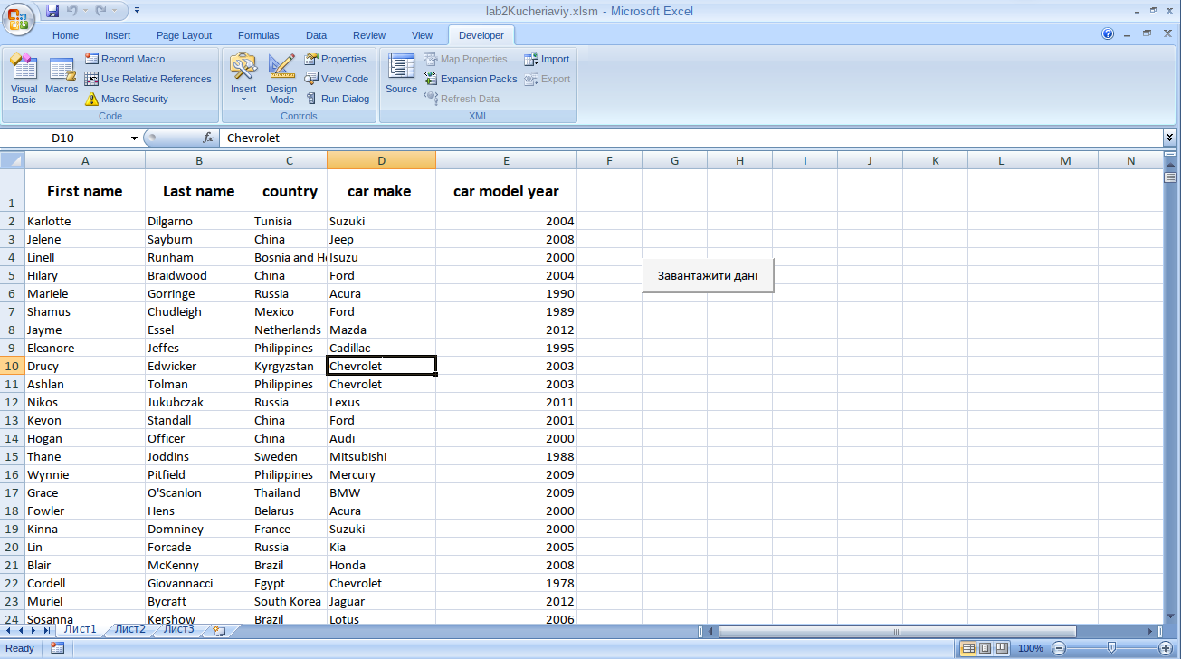VBA було під’єднано Scripting.FileSystemObject для оьримання JSON файлу. Після того файл був считаний як рядок. І за допомогою рядкових фунцій перетворений на колекцію. Після цього створене діалогове вікно для того щоб обрати варіант: додати в кінець існуючих даних чи замінити.

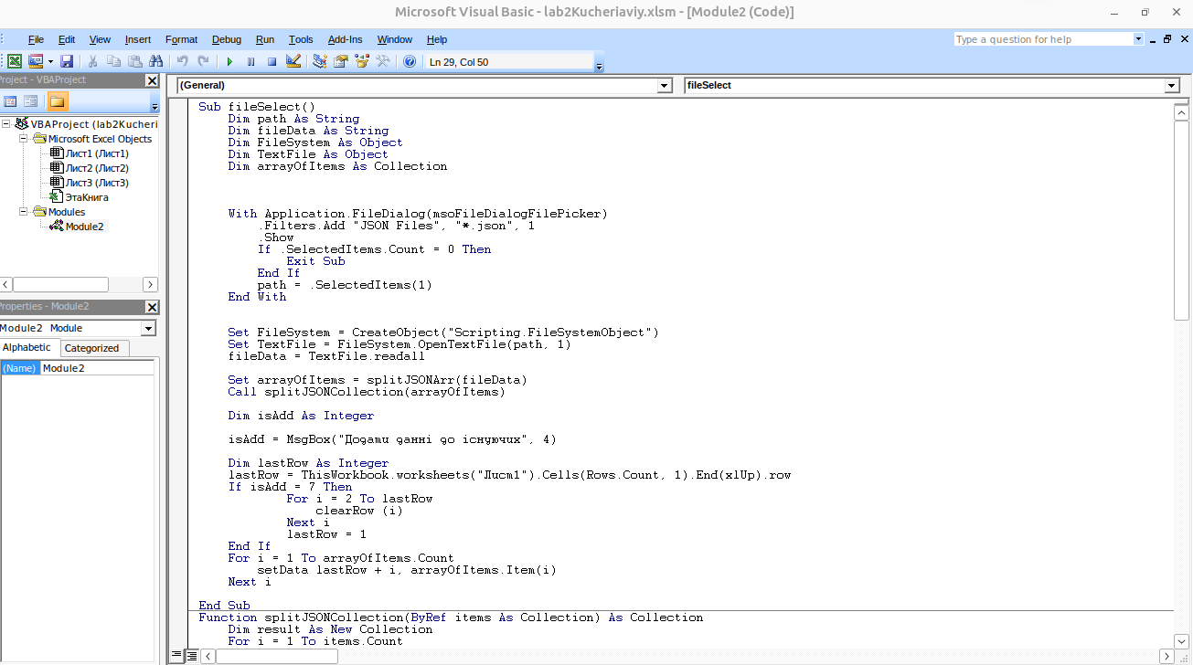

Детальніше в файлі lab2Kucheriaviy.xlsm

Після дані з цієї таблиці були використані для завантаження в JupyterLab.

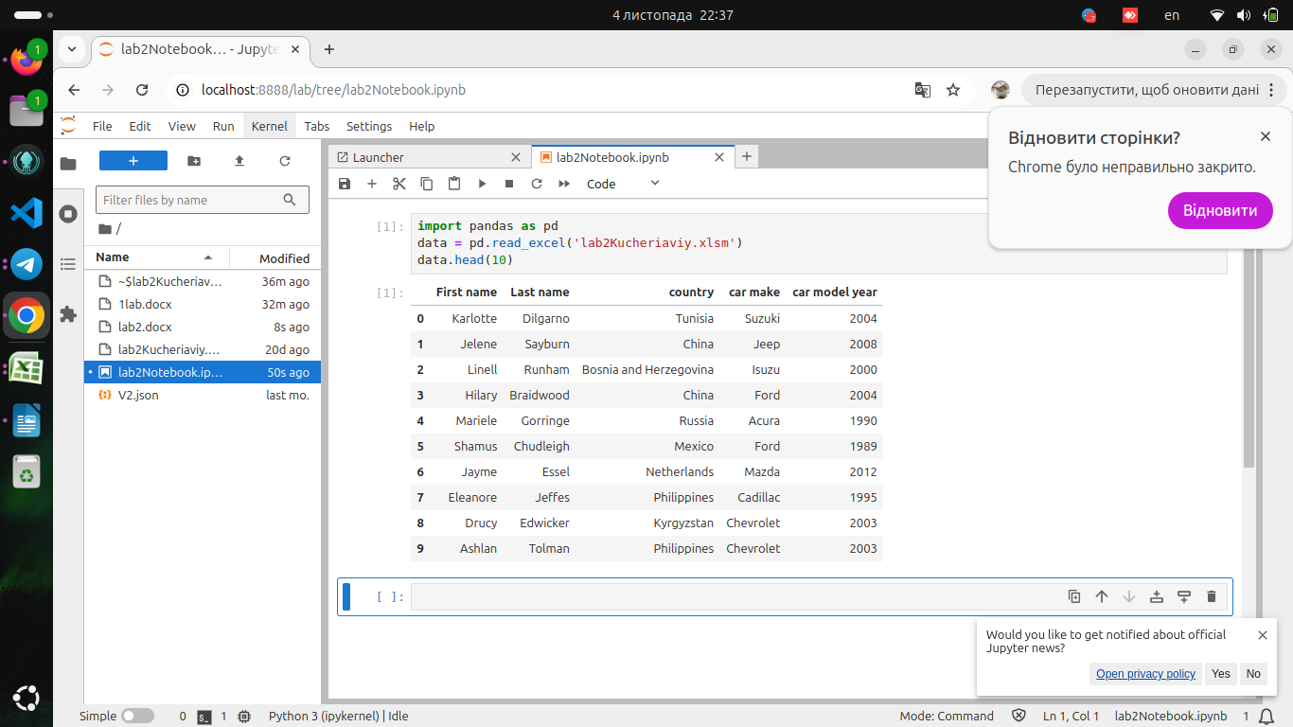За допомогою бібліотеки pandas дані з таблиці були імпортовані в зошит JupyterLab. Після чого за допомогою функціії head були виведені перші 10 рядків.